一、 前言
為強調過程品管與持續不斷改進的重要性，美軍於1996年推出新版的抽樣標準：MIL-STD-1916，用以取代MIL-STD-105E作為美軍採購時主要選用的抽樣標準。本標準的目的在鼓勵供應商建立品質系統與使用有效的程序控制程式，以取代最終產品的抽樣方式，希望供應商遠離以AQL(Acceptable Quality Level)為主的抽樣計畫，而以預防性的品質制度代替它，故本標準之願景在建立不合格過程改進之制度，而非最終檢驗品質之水準。
MTL-STD-1916與MIL-STD-105E抽樣標準不同之處，主要有以下幾點：
1、 抽樣計畫以單次抽樣（含加嚴、正常及減量）為主，刪除雙次與多次抽樣，抽樣以“0收1退”（ZBA Zero Based Acceptance）當做判定標準，強調不允許不良品之存在。
2、 建立持續不斷改善之品質系統制度與善用多項品質改善工具。
3、 以預防代替檢驗，在過程中執行統計過程品管（SPC）。
4、 對計數、計量及連續性抽樣作業均可適用（分別有三種抽樣表），不再像以往MIL-STD-105E僅限於計數值抽樣，MIL-STD-414僅限於計量值抽樣與MIL-STD-1235僅限於連續性抽樣（以上標準美軍均已廢止）。
5、 把抽樣視為一種浪費的行為，如供應商可提出不同產品的接收計畫，如獲顧客同意後，則可按約定的接收方式辦理驗收。
6、 MIL-STD-1916強調供應商品質系統的建立，以預防為主，而MIL-STD-105E強調顧客的抽樣技術， 避免接收不合格件。
此外，以往最常用的MIL-STD-105E抽樣標準，使用的查檢表上就有加嚴、正常及減量等對應查檢表數十個，在運用上並不是很方便，而MIL-STD-1916所使用的表格（含計數、計量及連續性抽樣），就只有4個，在使用的簡便性上，已有大大的改善。
二、 適用範圍
1、 本標準所提供的品質計畫與程式，不能減輕供應商滿足顧客需求的責任，供應商必須建立品質系統，包括製造程式，品管監控等作業，用以生產符合顧客品質要求的產品。
2、 本標準的抽樣計畫不適用於破壞性試驗或無法篩選的產品。
三、 定義
•嚴重品質特性 Critical characteristic
該特性不符合要求時，則在使用與維護的過程中將造成人員危害或不安全。
•關鍵不合格件 Critical nonconforming unit
不符合嚴重品質特性要求的不合格件，不符合事項中包含一項以上的重要品質特性。
•主要品質特性 Major characteristic
該特性不符合要求時，將導致產品失效或者降低使用性
•主要不合格件 Major nonconforming unit
符合所有嚴重品質特性，但不符合主要品質特性要求的不合格件，不符合事項中包含一項以上的主要品質特性。
•次要品質特性 Minor characteristic
該特性若不符合要求時，不會造成產品失效或者降低產品使用性。
•次要不合格件 Minor characteristic unit
符合關鍵與主要品質特性，但不符合次要品質特性的不合格件，不符合事項中包含一項以上的次要品質特性。
•生產期間 Production interval
在同一生產期間，其產品品質必須具有均一性，通常屬常態性偏移，一般以單班生產的時間為定義，但亦可將生產期間訂為一天（最大值不超過一天），期間所產生偏移量的改變，並不影響產品品質。
•品質計畫 Quality program
產品從研發到生產期間，利用成本分析手法有效的規劃、組織及管理各項活動或計畫，使產品達成品質目標。
•水準 Verification level
顧客對產品品質所需求的“重要性水準”或“品質特性有效性”的陳述，是一項生產者努力品質保證的衡量方式，主要品質特性比次要品質特性需要更多的努力程度，VL-VⅡ表示生產者需要最高層級的努力水準，努力層級逐次降低至最低層級的VL-I。
四、 一般需求
1、 本標準當被納入合約之中，則要求供應商執行抽樣檢驗，然而必須認知的是，抽樣檢驗並不能控制與改善品質，生產品質源自于適宜的程序控制方法，當此方法發揮效用時，抽樣檢驗可視為次要的程式和不必要的成本浪費，供應商必須建立可接受的品質系統和證實有效的程序控制方法，作為執行抽樣檢驗的先期條件。
2、 合約中應提及取代抽樣檢驗的加一個可接受方法，此方法必須與抽樣檢驗相互評估之後方可使用。該方法必須包括生產期間的過程能力分析與控制；另必須定期加以評估與監測。應至少達到嚴重品質特性之Cpk≥2，主要品質特性之Cpk≥1.33,次要品質特性之Cpk≥1，一旦此項要求被接受且證實已達成，則供應商可降低或刪除抽樣計畫。
3、 供應商應建立顧客可接收的品質保證方法，如MIL-Q-9858，ISO9000，QS9000及SPC等，或其他經政府機構或顧客許可的品質系統。
4、 判定標準及不合格處理：
各項抽樣計畫均不允許不良品的發生，如發生則處理方式如下：
① 計量及計數型抽樣計畫，該批拒收，且需即進行糾正及預防措施。
② 連續型抽樣計畫，該批拒收，並應執行全數篩選與即進行糾正及預防措施。
5、 抽樣方法
採取隨機抽樣或按比例抽樣，並應盡可能避免採取固定模式的抽樣方式。
6、 被判定拒收，供應商必須進行下列行動：
① 對不合格件進行隔離，並進行必要的返修或重加工，經糾正的產品供應商必須先行篩選後，再重新抽樣檢驗。
② 確定不合格原因，執行適當的過程變更。
③ 執行正常、加嚴與減量檢驗的轉換法則。
④ 各項糾正措施必須告知政府機構或顧客，並再次將重新篩選批送政府或顧客執行評估。
7、 對嚴重品質特性，除非另有規定，供應商必須執行自動化篩選作業，並且使用VL-VⅡ層級的抽樣計畫，若檢驗發現一項以上的不合格件，則需進行下列行動：
① 不得運交且通知政府機構或顧客。
② 確認原因，執行糾正措施，並執行100%篩選。
③ 維持糾正措施的記錄，以備政府機構或顧客的查驗。
五、品質管理系統的需求
1、供應商應建立以預防為主的品質系統，除了當作另一個可接受的方法外，亦展示供應商持續不斷品質改進的決心。
2、 品質系統必須檔化，其內容至少要包括組織機構、權責、作業程式、工作道次與生產資源，供應商並且要持續改善此項品質系統，以確保運作的有效性與正確性。
3、 品質系統的獨立，可依據ISO9000、MIL-Q-9858等標準加以規劃，無論選擇哪一種標準，品質系統必須以預防為主題，且需符合下列的目標：
a) 影響品質的工作者必須瞭解品質系統的運作程式。
b) 產品必須符合或超越顧客需求。
c) 強調預防性的過程差異分析與不良率分析。
d) 當疵病發生時，必須立即尋找失效的產生原因與疵病來源，並且採取有效的糾正措施。
e) 使用統計分析方法與問題解析手法，用以降低過程變異量，改善過程能力與產品品質。
f) 保存記錄，用以證實品質計畫與程序控制的有效性。
4、 供應商必須對產品生產的相關過程加以研究與瞭解，通過檔化的程式證實供應商可以達成：
a) 品質具有一致性，且執行完善的程序控制。
b) 降低設備變異，原料及其它輸入源所產生的變異。
c) 只有標準化的操作程式以減少過程變異。
d) 進行過程設計，在目標值下提高精密度。
e) 具有不斷過程改善的制度，通過過程變更與統計分析手法，達到過程預防與改善。
5、 程改善可使用的手法
a) 利用製造程式圖規劃重要控制點，用以阻止或偵測疵病之產生。
b) 過程不良原因的分析工具，如PDCA迴圈（Plan-Do-Check-Action）、FMEA(Failure Modes and Effects Analysis)、柏拉圖分析(Paroto Analysis)及要因分析(Cause and Effect Analysis)等。
c) 過程改善過程的評估工具，如趨勢分析、品質成本、生產效率、不良品率及6個標準差(6-sigma)的能力。
d) 利用實驗計畫，降低變異源產生之機率，改善生產力。
6、 程序控制可使用的手法
a) 確認程序控制技術的使用範圍，如統計過程品管（SPC）、自動化、量具、預防保養、目視檢驗等。
b) 程序控制計畫（Process control plan）必須包括SPC。
c) 通過資料分析，顯示供應商程序控制措施是有效性的。
d) 根據工作的需要，執行適宜的教育訓練。
e) 確認各單位在SPC相互作用上的權責與工作內容。
f) 使用控制圖之前，必須先行確定每次抽樣數與抽樣頻率，並建立修正控制界線的作業程式與律定超出控制範圍的準則。
g) 確認所指定品質特性的關鍵參數，並找出影響關鍵參數的生產程式。
h) 律定過程改進的權責，對糾正措施進行追蹤，直至失效原因被消除為止。
i) 執行量測系統分析（MSA Measurement System Analysis），瞭解量儀具的變異量。
7、 產品符合性可使用的手法
包括使用控制圖，利用記錄與糾正及預防措施，執行過程能力分析（如CPK、CP），或通過過去統計資料進行趨勢分析，最後則100%檢驗。
六、如何進行抽樣計畫
1、抽樣計畫的步驟：
① 根據品質要求指定不同等級之VL（共有7個等級），
② 選定抽樣的形式（計量、計數、連續抽樣）
③ 根據批量大小或生產期間生產量與VL決定樣本代字CL(Code Letter)。
④ 執行轉換程式（正常、加嚴、減量）。
表1樣本代字（CL）對照表
批量 | 驗證水平（VL）
 | Ⅶ | Ⅵ | Ⅴ | Ⅳ | Ⅲ | Ⅱ | Ⅰ
2-170 | A | A | A | A | A | A | A
171-288 | A | A | A | A | A | A | B
289-544 | A | A | A | A | A | B | C
545-960 | A | A | A | A | B | C | D
961-1632 | A | A | A | B | C | D | E
1633-3072 | A | A | B | C | D | E | E
3073-5440 | A | B | C | D | E | E | E
5441-9216 | B | C | D | E | E | E | E
9217-17408 | C | D | E | E | E | E | E
17409-30720 | D | E | E | E | E | E | E
≥30721 | E | E | E | E | E | E | E
表2計數值抽樣計畫
 | 驗證水準（VL）
樣本代字（CL） | T | Ⅶ | Ⅵ | Ⅴ | Ⅳ | Ⅲ | Ⅱ | Ⅰ | R
 | 樣本大小
A | 3072 | 1280 | 512 | 192 | 80 | 32 | 12 | 5 | 3
B | 4096 | 1536 | 640 | 256 | 96 | 40 | 16 | 6 | 3
C | 5120 | 2048 | 768 | 320 | 128 | 48 | 20 | 8 | 3
D | 6144 | 2560 | 1024 | 384 | 160 | 64 | 24 | 10 | 4
E | 8192 | 3072 | 1280 | 512 | 192 | 80 | 32 | 12 | 5
1、當批量比樣本量小則100%檢驗
2、加嚴檢驗在正常檢驗VL左邊之隔欄，減量檢驗則為右邊之隔欄。
表3計量值抽樣計畫
樣本代字（CL） | 加嚴 | 驗證水平（VL） |  |  |  |  |  |  | 減量
樣本代字（CL） | 加嚴 | Ⅶ | Ⅵ | Ⅴ | Ⅳ | Ⅲ | Ⅱ | Ⅰ | 減量
 | 樣本大小
A | 113 | 87 | 64 | 44 | 29 | 18 | 9 | 4 | 2
B | 122 | 92 | 69 | 49 | 32 | 20 | 11 | 5 | 2
C | 129 | 100 | 74 | 54 | 37 | 23 | 13 | 7 | 2
D | 136 | 107 | 81 | 58 | 41 | 26 | 15 | 8 | 3
E | 145 | 113 | 87 | 64 | 44 | 29 | 18 | 9 | 4
 | K法（適用單邊規格或雙邊規格者）
A | 3.51 | 3.27 | 3 | 2.69 | 2.4 | 2.05 | 1.64 | 1.21 | 1.2
B | 3.58 | 3.32 | 3.07 | 2.79 | 2.46 | 2.14 | 1.77 | 1.33 | 1.2
C | 3.64 | 3.4 | 3.12 | 2.86 | 2.56 | 2.21 | 1.86 | 1.45 | 1.2
D | 3.69 | 3.46 | 3.21 | 2.91 | 2.63 | 2.32 | 1.93 | 1.56 | 1.2
E | 3.76 | 3.51 | 3.27 | 3 | 2.69 | 2.4 | 2.05 | 1.64 | 1.21
 | F法(適用雙邊規格者)
A | 0.14 | 0.15 | 0.16 | 0.17 | 0.19 | 0.22 | 0.27 | 0.37 | 0.71
B | 0.13 | 0.14 | 0.15 | 0.17 | 0.19 | 0.21 | 0.25 | 0.33 | 0.71
C | 0.13 | 0.14 | 0.15 | 0.17 | 0.18 | 0.21 | 0.24 | 0.3 | 0.71
D | 0.13 | 0.14 | 0.15 | 0.16 | 0.18 | 0.2 | 0.23 | 0.28 | 0.44
E | 0.13 | 0.14 | 0.15 | 0.16 | 0.17 | 0.19 | 0.22 | 0.27 | 0.37
1、如批量比樣本數小時，100%檢驗
2、加嚴檢驗在正常檢驗VL的左邊，減量檢驗則右邊
表4連續性抽樣計畫
樣本代字（CL） | 加嚴 | 驗證水平（VL）
樣本代字（CL） | 加嚴 | Ⅶ | Ⅵ | Ⅴ | Ⅳ | Ⅲ | Ⅱ | Ⅰ | 減量
 | 篩選階段：篩選數量
A | 3867 | 2207 | 1134 | 527 | 264 | 125 | 55 | 27 | NA
B | 7061 | 3402 | 1754 | 842 | 372 | 180 | 83 | 36 | NA
C | 11337 | 5609 | 2524 | 1237 | 572 | 246 | 116 | 53 | NA
D | 16827 | 8411 | 3957 | 1714 | 815 | 368 | 155 | 73 | NA
E | 26912 | 11868 | 5709 | 2605 | 1101 | 513 | 228 | 96 | NA
 | 抽樣階段：頻率
A | 37624 | 37728 | 37627 | 37669 | 37633 | 37638 | 37645 | 1/34 | 1/48
B | 37728 | 37627 | 37669 | 37633 | 37638 | 37645 | 1/34 | 1/48 | 1/68
C | 37627 | 37669 | 37633 | 37638 | 37645 | 1/34 | 1/48 | 1/68 | 1/96
D | 37669 | 37633 | 37638 | 37645 | 1/34 | 1/48 | 1/68 | 1/96 | 1/136
E | 37633 | 37638 | 37645 | 1/34 | 1/48 | 1/68 | 1/96 | 1/136 | 1/192
3、 一般注意事項：
① 在合約或產品規格中指定VL，一項VL可使用在不同的品質特性。表1的批量與VL決定樣本代字CL，表2計數值抽樣、表3計量值抽樣與表4連續性抽樣的VL和CL決定產品的抽樣計畫，用以評估產品符合合約和規格需求的程度，抽樣合格的產品可通過轉換法則在下次抽樣時執行減量檢驗。
② 抽樣水準分成正常檢驗、加嚴檢驗與減量檢驗等三階段，除非另有其他規定，VL值以正常檢驗為啟始，加嚴檢驗的VL在表2與表3的左邊，減量檢驗則在右邊，而表4的執行方式則較複雜，請參照表4附注說明。每一項品質特性的抽樣水準不能改變。除非執行轉換法則。
③ 正常檢驗、加嚴檢驗及減量檢驗的轉換法則系根據不同的VL在表2、3與4中執行抽樣檢驗，轉換法則的運作與糾正的結果（複驗）無關，僅與初檢的結果有關。
4、 各項抽樣標準執行說明：
① 計數值抽樣：
正常檢驗、加嚴檢驗與減量檢驗的抽樣計畫如表2所示，表中樣本大小需隨從批中隨機抽出，經檢驗若無不合格件產生（零不良），則該批允收。
②計量值抽樣：
A、 正常、加嚴檢驗與減量檢驗的抽樣計畫如表3所示，計量值抽樣不能任意使用，它必須假設資料的來源（量測結果）是獨立性的且符合常態分佈，在相同條件下（CL及VL）計數值的檢驗結果，並不保證與計量值的檢驗結果具有一致性。
B、 計量值抽樣結果若屬允收，除必須所有樣本的測量結果均在規格之內，且符合表3的K法（不良率的估計）或F法（過程變異量占公差的百分比）的判定準則，若上述兩者無法同時滿足則拒收。
K法：適合單邊規格與雙邊規格的產品
·單邊規格：若（U-Xbar）/δ≥K或（Xbar-L）/δ≥K，則產品允收。
·雙邊規格：若（U-Xbar）/δ≥K且（Xbar-L）/δ≥K，則產品允收。
F法：適合雙邊規格之產品者
若δ/（U-L）≤F，則產品允收。
Xbar=樣本平均值，δ=樣本標準差，U=規格上限，L=規格下限。
③連續性抽樣：
1. 執行連續性抽樣的前提：
a) 移動性的產品。
b) 在檢驗站或檢驗站附近，有足夠的空間、設備、人力可執行100%檢驗。
c) 此過程可生產出品質穩定的產品。
2. 連續性抽樣計畫步驟：
執行時首先應依照表4篩選階段執行100%檢驗，當符合下列條件時，可依表4進入抽樣階段。
a) 全數篩選的同型態產品處在穩定的狀態。
b) 達到表4所規定的篩選數量。
當下列條件發生後，應停止抽樣階段，而改為100%檢驗的篩選階段。
a.此生產過程被中斷三個工作天以上。
b.當此同型態產品處在穩定的狀態。
c.在抽樣時有任何的不符合專案被發現。
3. 對嚴重品質特性的額外要求
如在抽樣階段發現嚴重品質特性的不合格件，自上次合格件後的所有產品，均應執行100%檢驗。
4、轉換法則：
① 正常檢驗轉換加嚴檢驗：當發生下列任一條件，則必須由正常檢驗轉換加嚴檢驗：
A、 計數值及計量值抽樣：最近2-5批中有2批被拒收。
B、 連續性抽樣：在目前的抽樣計畫（不論是抽樣或篩選階段）期間，於執行5倍的樣本大小過程中（此處的樣本大小，應依照表2方式賦予）發現2個以上的不合格件。
② 加嚴檢驗轉換正常檢驗：當下列兩條件均符合時，則由加嚴檢驗轉換正常檢驗：
A、 不合格件的疵病原因已完成糾正。
B、 計數值及計量值抽樣：且連續5批被允收。
C、 連續性抽樣：在目前的抽樣計畫（不論是抽樣或篩選階段）期間，於執行5倍的樣本大小過程中，無任何的不合格件。
③ 正常檢驗轉換減量檢驗：
當下列四條件均符合時，則由正常檢驗轉換減量檢驗：
A、 計數值及計量值抽樣：連續10批被允收；
連續性抽樣：在目前的抽樣計畫（不論是抽樣或篩選階段）期間，於執行10倍的樣本大小過程中，無任何的不合格件。
B、生產是在穩定的階段。
C、品質系統正常運作，且表現被政府機構或顧客認為滿意。
D、政府機構或顧客同意減量檢驗，始可進行。
④ 減量檢驗轉換正常檢驗：
當發生下列任一條件，則必須由減量檢驗轉換正常檢驗
A、 計數值及計量值抽樣：有1批被拒收。連續性抽樣：有任何不合格被發現；
B、 生產情況不規則與延遲。
C、 品質系統運作表現被政府機構或顧客認為不滿意。
D、 政府機構或顧客因其他生產條件之故，認為應回復正常檢驗。
七、範例說明
1、 計數值抽樣：
合約對品質的要求指定為VL-Ⅳ，供應商的交運批量可依需要彈性調整，表5為最近10批依計數值抽樣的檢驗結果。
2、 計量值抽樣：
合約對品質的要求指定為VL-Ⅰ，檢驗專案為操作溫度，規定下限為180ºF，規格上限為209ºF，該批產品的批量為N=40，從表Ⅰ之VL及批量查到CL為A，從表3之VL及CL查到樣本大小為n=4。假設此4件樣本的量測資料為197、188、184及205，計算結果如下所示：
Xbar=193.5, δ=9.399
（U-Xbar）/δ=1.649 （Xbar-L）/δ=1.436，δ/（U-L）=0.324
•K法：
從表3之VL-I及CL（A）查出K=1.21,計算結果1.649與1.436均≥K.
•F法
從表3之VL-I及CL(A)查出F=0.370,計算結果0.324<F。
結論：K法及F法均符合，故該產品允收。
3、 連續性抽樣：
合約對品質的要求指定為VL-Ⅱ，生產期間為八小時，生產批量約700到800個工件，依表Ⅰ及批量，可查出CL為C，篩選階段的數量為116。抽樣階段的頻率為1/48，表6為制程抽樣狀況的檢驗結果。
表5計數值抽樣檢驗範例
批號 | 批量 | 樣本代字 | 樣本大小 | 不合格件數 | 品質判定 | 抽樣等級 | 備註
1 | 5000 | D | 160 | 2 | 拒收 | 正常 | 開始為正常檢驗
2 | 900 | A | 80 | 0 | 允收 | 正常
3 | 3000 | C | 128 | 1 | 拒收 | 正常 | 最近2-5批中有2批不合格，下一批將加嚴檢驗
4 | 1000 | B | 256 | 0 | 允收 | 加嚴 | 採用Ⅳ左邊V之樣本大小
5 | 1000 | B | 256 | 0 | 允收 | 加嚴
6 | 900 | A | 192 | 0 | 允收 | 加嚴
7 | 2000 | C | 320 | 0 | 允收 | 加嚴
8 | 2500 | C | 320 | 0 | 允收 | 加嚴 | 過程已得到糾正，連續5批均允收，下一批轉正常檢驗
9 | 3000 | C | 128 | 0 | 允收 | 正常 | 回到Ⅳ之樣本大小
10 | 5000 | D | 160 | 0 | 允收 | 正常
表6連續性抽樣檢驗範例
產品序號 | 樣本代字 | 頻率或 | 抽樣 | 事件/行動
產品序號 | 樣本代字 | 1 | 等級 | 事件/行動
1 | C | 1 | 正常 | 開始生產，進行116件之篩選
8 | C | 1 | 正常 | 發現1件不合格件，重新計數
124 | C | 1 | 正常 | 連續116件合格，轉為抽樣階段，頻率為1/48
170 | C | 1/48 | 正常 | 第一批選取的隨機樣本：結果合格
9697 | C | 1/48 | 正常 | 1.連續200件（10倍的樣本大小）抽樣：樣本合格
 |  |  |  | 2．轉減量檢驗，頻率為1/68
 |  |  |  | （注：據表2，在CL=C及VL-Ⅱ時，樣本大小為20）
9769 | C | 1/68 | 減量 | 隨機樣本抽取，頻率1/68，結果合格。
13982 | C | 1/68 | 減量 | 1.生產批量增加三倍(2100至2400件)
 |  |  |  | 2.結束CL=C而以CL=E（重依批量查表1）階段進行抽樣階段
 |  |  |  | 3．另因現在VL-Ⅱ及減量階段，查表4，頻率為1/136。
14121 | E | 1/136 | 減量 | 在新頻率1/136下,第一件隨機樣本抽取,結果合格,繼續隨機抽取樣本.
16290 | E | 1/136 | 減量 | 1.發現一件不合格品，
 |  |  |  | 2.轉回正常抽樣
 |  |  |  | 3．開始篩選階段,進行數量228件之篩選,因目前處在CL=E及VL-Ⅱ階段
16518 | E | 1 | 正常 | 連續228件均合格，開始抽樣階段，頻率1/96
八、VL值的指定及選用
在MIL-STD-1916中，並沒有特別指出VL如何指定，其實可以利用OC曲線分析，對表2進行轉換，計算其不良率的估計值（在N≥10n狀況下），如表7所示，顧客可根據產品品質要求，對照此表的不良率，制定合約所需的CL與VL，用以決定交付產品的抽樣數，同樣的亦可利用OC曲線分析，將表2所顯示的允收概率加以估計，如表8所示，在相同不良率與允收水準（Ac=0，Re=1）下，允收機率愈小對品質要求愈嚴格。
表7計數值抽樣（允收概率L(Pc)=0.9 ,Ac=0,Re=1）的不良率(%)
樣本代字CL | 驗證水平VL
樣本代字CL | T | Ⅶ | Ⅵ | Ⅴ | Ⅳ | Ⅲ | Ⅱ | Ⅰ | R
樣本代字CL | 不良率%
A | 0.003 | 0.008 | 0.02 | 0.05 | 0.13 | 0.33 | 0.87 | 2.1 | 3.45
B | 0.002 | 0.006 | 0.016 | 0.04 | 0.11 | 0.26 | 0.66 | 1.74 | 3.45
C | 0.002 | 0.005 | 0.013 | 0.03 | 0.08 | 0.22 | 0.53 | 1.31 | 3.45
D | 0.001 | 0.004 | 0.01 | 0.03 | 0.07 | 0.16 | 0.44 | 1.05 | 2.6
E | 0.001 | 0.003 | 0.008 | 0.02 | 0.05 | 0.13 | 0.33 | 0.87 | 2.1
表8計數值抽樣(P0=0.5%,Ac=0,Re=1)的允收率L(Pc)
樣本代字CL | 驗證水平VL
樣本代字CL | T | Ⅶ | Ⅵ | Ⅴ | Ⅳ | Ⅲ | Ⅱ | Ⅰ | R
樣本代字CL | 允收概率L（Pc）
A | 0 | 0.002 | 0.077 | 0.38 | 0.67 | 0.85 | 0.94 | 0.97 | 0.99
B | 0 | 5E-04 | 0.04 | 0.28 | 0.62 | 0.82 | 0.92 | 0.97 | 0.99
C | 0 | 4E-05 | 0.02 | 0.2 | 0.53 | 0.79 | 0.9 | 0.96 | 0.99
D | 0 | 3E-06 | 0.006 | 0.15 | 0.45 | 0.73 | 0.89 | 0.95 | 0.98
E | 0 | 2E-07 | 0.002 | 0.08 | 0.38 | 0.67 | 0.85 | 0.94 | 0.97
OC曲線--批不合格率與接收概率的函數
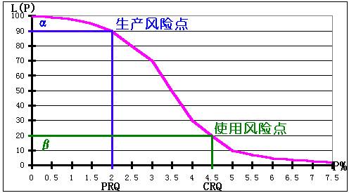
計數抽樣OC計算公式：
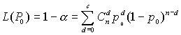 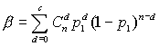
表8表9的轉換就是按上面的公式轉換出來，轉換時C=0.P0即PRQ,P1即CRQ.
各VL OC曲線如下:
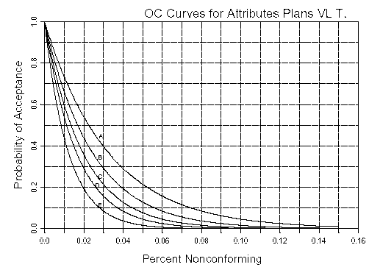
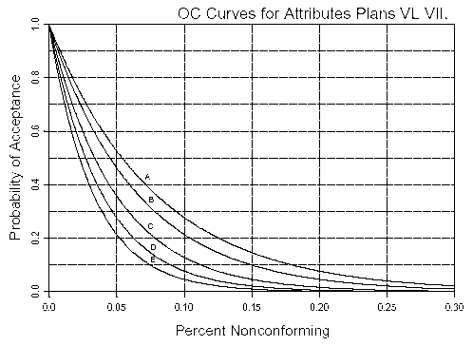
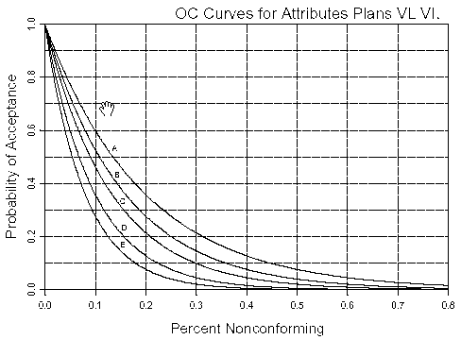
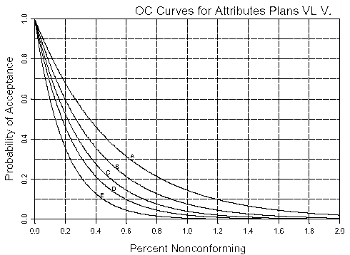

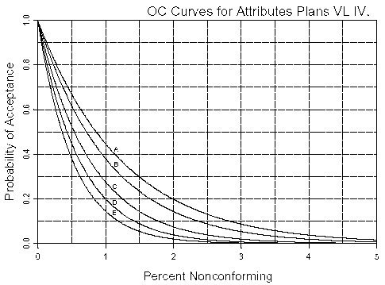
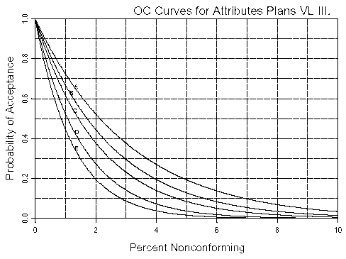
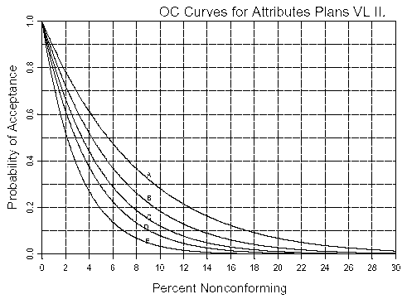
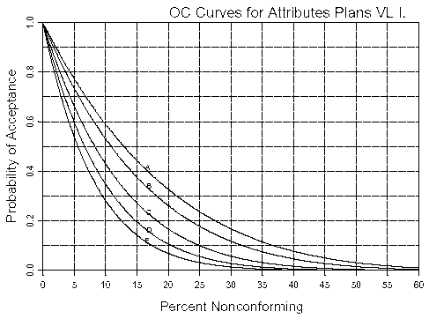
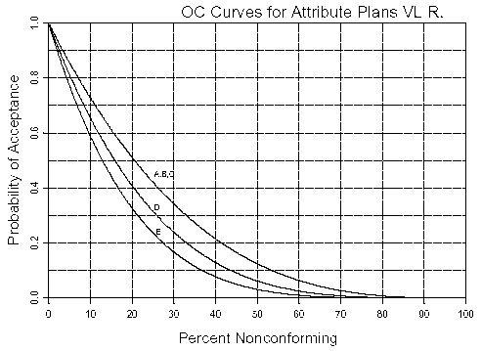
計量抽樣計畫有關公式的關係：
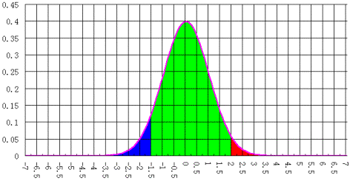
量值抽樣計畫的K參數統計量(Xbar-L)/s;(U-Xbar)/s;min(Ql,Qu)是反映規格值偏離平均值範圍與特性值波動離散程度（標準差）的比。（即產品的規格值偏離中心值（均值）有多少個標準差數。查標準正態分佈表可知偏離的標準差數對應的不合格率。而F值參數統計量s/(U-L),是規格範圍與標準差的比,反映了規格的波動性. 由工序能力指數計算公式：（s為標準差）
Cpl=(Xbar-L)/3s; Cpu=(U-Xbar)/3s; Cpk=min(Cpl,Cpu)
Cp=(U-L)/6s=T/6s,
Cpk=(1-2|M-Xbar|/T) Cp = (1-2|(U+L)/2-Xbar|/(U-L))((U-L)/6s)
可知,K,F參數都與Cpk有聯繫。
選用VL詳細的請參看MIL-HDBK-1916
九、結語
希經由本文的介紹，使國內產業界可明瞭MIL-STD-1916的精神與執行方式；另希望企業可以舍去傳統的抽樣方式（如MIL-STD-105E），因為這不僅浪費人力、物力去執行抽樣作業，對產品亦無加值的作用。
此外，由於MIL-STD-1916所著重的重點，已不再著重在事後的抽樣，而是希望供應商能建立持續改善的品質管理系統，使繳交顧客的產品均為合格品，達到預防於先的效果，相信在通過持續與供應商之間的良性互動，可達到企業與供應商雙贏的目的。

